Erkki Keldo
Majandus- ja tööstussminister
erkki.keldo@mkm.ee
Koopia
info@mkm.ee

Eesti Gaasiliidu seisukohad majandus- ja taristuministri 1. märtsi 2016. a määruse nr 18 „Nõuded ohtliku ja suurõnnetuse ohuga ettevõtte kohustuslikele dokumentidele ja nende koostamisele ning avalikkusele edastatavale teabele ja õnnetusest teavitamisele“ muutmise määruse eelnõu kohta
Eesti Gaasiliit tänab võimaluse eest anda tagasisidet määruse nr 18 „Nõuded ohtliku ja suurõnnetuse ohuga ettevõtte kohustuslikele dokumentidele ja nende koostamisele ning avalikkusele edastatavale teabele ja õnnetusest teavitamisele“ muutmise määruse eelnõu kohta. Eesti Gaasiliidu tähelepanekud, ettepanekud ja küsimused on järgmised:

- Saame toetada ohuteavituse kohustuse selgemat määratlust
Eelnõu kohaselt teavitab ohtliku ettevõtte (edaspidi OE) ja suurõnnetuse ohuga ettevõtte (edaspidi SOE) käitaja inimesi ettevõtte territooriumil ja vahetus läheduses, kuid väljaspool territooriumi teavitab Päästeamet. Peame oluliseks välja tuua, et § 7 rakendamist tuleb täpsustada mittemehitatud/autonoomsete OE gaasikäitiste puhul, et vältida ebaproportsionaalseid nõudeid. Off-grid LPG/LNG/CBM objektid on sageli autonoomsed ning kohapealne personal puudub. Praktikas võib sellest hoolimata tekkida ootus “kohapealse” teavituse lahendustele (nt kõned/SMS-andmebaasid, ukselt-uksele teavitamine), kuigi eelnõu loogika eeldab proportsionaalsust, sh sõltuvalt mõjupiirkonnas olevate isikute arvust.

Seoses sellega teeme ettepaneku lisada § 7 juurde täpsustuse:
„autonoomse ja mittemehitatud käitise puhul loetakse § 7 nõuded täidetuks, kui on tagatud automaatne häire Häirekeskusele, kaugjälgimine/valve ja päästetöödeks ligipääsu korraldus.“

- Vajadus algatada eraldi muudatus määrusele nr 10 (piirväärtused Seveso III-ga kooskõlla)
Määruse nr 18 muudatusi tehakse Seveso III ülevõtmise täpsustamise eesmärgil, mistõttu on põhjendatud paralleelselt üle vaadata ka määruse nr. 10 piirmäärad. Seoses sellega teeme ettepaneku viia veeldatud tuleohtlike gaaside OE alammäär Seveso tasemele, et OE alumine piir oleks 50 t.

Alamamäära suurendamine 50 tonnile on täiendavalt põhjendatud biometaani tootmise- ja tankimistaristu ohutus- ja materjalitehnoloogia arenguga, mis võimaldab kasutada võrreldes varasemaga suuremaid mahuteid tuues kaasa väiksema keskkonnajalajälje ja majandusliku säästu. Eestis täna kehtiv kuni 10 tonni piir tekitab täiendavaid kulusid (dokumentatsioon, valmisolek, teavituse korraldus) nii biometaani tootjatele kui tanklate operaatoritele, mis pidurdab sektori arengut ja ei ole kooskõlas turul toimiva praktikaga.
Kemikaaliseadus on suures osas üles ehitatud Euroopa Parlamendi ja nõukogu direktiivile 2012/18/EL. Näiteks tuleohtlike veeldatud gaaside, 1. ja 2. kategooria gaaside (k.a veeldatud naftagaas) ja maagaasi puhul seisneb peamine erinevus selles, et direktiivi kohaselt tuleb riskianalüüs, hädaolukorra lahendamise plaan ning vajadusel ohutusaruanne koostada ja rakendada üldisi suurõnnetuse ohu vähendamise meetmeid juhul, kui künniskogus ületab 50 tonni (ohutusaruande nõue alates 200 tonni).
Kemikaaliseaduse alusel kehtestatud määruse „Kemikaali ohtlikkuse alammäär ja ohtliku kemikaali künniskogus ning ettevõtte ohtlikkuse kategooria määramise kord“ kohaselt tuleb aga teabeleht, riskianalüüs ja hädaolukorra lahendamise plaan koostada juba alates 10.tonnisest künniskogusest. Ohutusaruande koostamise nõue jääb 200 tonni tasemele.
Tabel 1. Seveso
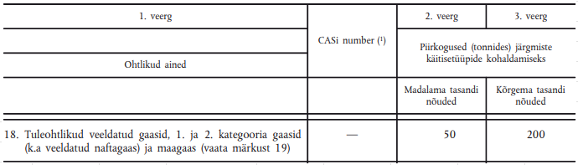
Tabel 2. KemS
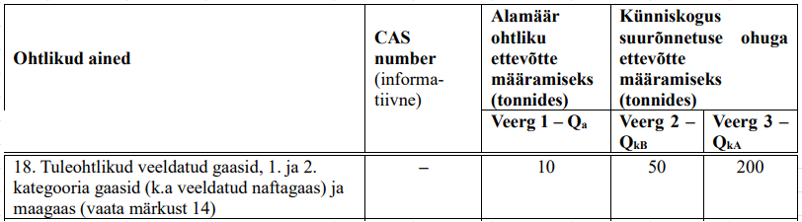

Seega Eesti on lisaks Seveso direktiivis reguleeritud suurõnnetuse ohuga ettevõtetele (A- ja B-kategooria) kehtestanud täiendava kategooria – ohtlikud ettevõtted, mis alandab direktiivist tulenevaid künniskoguseid märkimisväärselt. Vastav määratlus tuleks määrusest välja jätta ja olemasolev õiguslik raamistik tuleb ühtlustada Seveso direktiivis võimaldatuga.
Eesti Gaasiliit juhib tähelepanu, et niivõrd tugev kitsendus ühtsel EL turul paneb nii gaasisektoris tegutsejad kui ka tööstusettevõtted ebavõrdsesse konkurentsiolukorda. Olenamata sellest, et vastav käsitlus on varasemalt välja töötatud, olenemata põhjustest, on tänases olukorras vaja vastav nõue eemaldada ja ühtlustada Eesti seadusandlus direktiivis sätestatud.

Lugupidamisega
(digitaalselt allkirjastatud)
Heiko Heitur
Tegevjuht

